上海诚泰仁合医疗科技发展有限公司

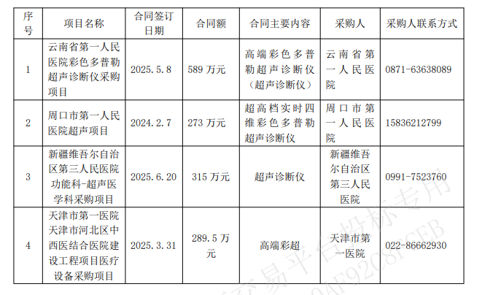

郑州耀宇电子技术有限公司

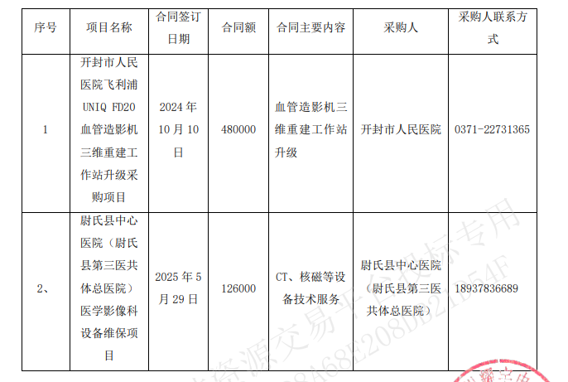

河南书菡医疗器械有限公司

